目 录

**农产品检测实验室信息系统之检测标准管理子系统的设计与实现**

专业：软件工程 学号：7023118106 学生姓名：杨隶 指导教师： 邱桃荣

**摘要：**中国是一个农业大国，中国以全世界百分之7的耕地面积，养活了，全世界百分之20的人口。得益于科学技术水平的不断提高，市场上的农产品越来越多，种类越来越丰富。但是，随之而来的食品安全问题也越来越严重，例如之前的“东北毒大米”，“苏丹红鸭蛋”，到现在“湖南插旗菜业，使用土坑酸菜冒充老坛酸菜”等等。所以，我们应该重视和关注农产品的安全问题。加强对农产品安全的管理和控制，农产品检测实验室是一个非常好的选择。农产品实验室有效的把现代互联网技术融入其中，使得检测更加高效准确。

该系统使用SpringBoot快速搭建SSM环境，前端使用主流技术Vue3，以及ElementUI搭建。根据需求将系统划分为两个角色，普通用户和管理员，普通用户登录系统后可以查看农产品和农药信息。管理员登录后拥有最高权限，不仅可以查看所有信息，还可以对农产品和农药进行增删改查等操作。方便我们对农产品检测标准的管理。

**关键词**：农产品检测标准，管理系统，SpringBoot，Vue3

**Design and Realization of Testing Standard Management Subsystem of Agricultural Product Testing Laboratory Information System**

**Abstract:** China is a big agricultural country. With 7% of the world's arable land, China feeds 20% of the world's population. Thanks to the continuous improvement of the level of science and technology, there are more and more agricultural products on the market, with more and more varieties. However, the accompanying food safety problems are also becoming more and more serious, such as the previous "poisonous rice in Northeast China", "Red Duck Egg in Sudan", and now "Hunan Flagship Vegetable Industry, using Tukeng sauerkraut to pretend to be Laotan sauerkraut", etc. Wait. Therefore, we should pay attention to and pay attention to the safety of agricultural products. To strengthen the management and control of agricultural product safety, agricultural product testing laboratory is a very good choice. The agricultural product laboratory effectively integrates modern Internet technology, making the detection more efficient and accurate.

The system uses SpringBoot to quickly build the SSM environment, and the front end uses the mainstream technology Vue3 and ElementUI to build. The system is divided into two roles according to requirements, ordinary users and administrators. After logging in to the system, ordinary users can view agricultural products and pesticide information. After logging in, the administrator has the highest authority, and can not only view all information, but also perform operations such as adding, deleting, modifying, and checking agricultural products and pesticides.

**Keywords**: agricultural product testing standard, management system,SpringBoot, Vue3

###### 第一章 绪论

1.1选题背景和意义

得益于科学技术水平的不断提高，市场上的农产品越来越多，种类越来越丰富。但是，随之而来的食品安全问题也越来越严重。传统的农产品检测标准管理存在以下问题。

1、数据的滞后性高，许多检测标准更新慢，许多新增的检测标准无法及时录入等。随着科学技术水平的发展，农产品生产中，用药、施肥也越来越多样化。这也导致许多农产品的检测标准也在不断的更新。

2、数据的查看，更改极为麻烦。随着市场上农产品种类越来越多，需要管理的数据也非常庞大同时随着时间的推移数据也存在丢失的风险，需要耗费更多的人力和物力进行管理。

使用农产品检测标准管理系统很好的解决上述问题，系统基于Web实现，数据的实时性，准确性得到很大的提高。数据保存在数据库中，数据持久化在磁盘上不易丢失，海量的数据维护变得更为简单，快速。

1.2国内外研究现状和发展趋势

伴随着互联网的时代到来以及互联网的普及，对传统的农产品检测标准管理带来了巨大的冲击。传统的农产品检测标准管理，要耗费大量的人力以及物力，并且数据滞后性高，数据的维护困难，数据也存在较大的丢失风险。使用基于Web实现的农产品检测标准管理系统进行管理已经成为当下趋势。

目前市面上农产品检测标准管理系统主要分为两种，B/S模式和C/S模式。B/S模式相较于C/S的模式优势在于，开发成本低，维护方便，不需要频繁的去更新客户端，使用方便。由于这些因素，大多数系统都会采用B/S架构开发。

1.3农产品检测标准管理子系统技术和环境

该系统开发的软件环境主要为IntelliJ IDEA 2020.3.3、Navicat Premium 15、Visual Studio Code。其中IDEA用于系统后端代码的编写，Navicat用于系统数据的存储和维护，VsCode用于前端页面的编写。

该系统实现了前后端分离，使用JSON的数据格式进行前后数据交互。前端采用当前主流的技术HTML5 + CSS + JQuery + Vue3 + ElementUI实现。后端采用Java语言编写，使用SpringBoot快速搭建Spring的开发环境，数据存储使用当前主流的MySQL数据库。

###### 第二章 系统分析与实现

本章将要从可行性研究、系统业务、系统功能三大方向来介绍本系统。可行研究主要介绍项目建设可行性和必要性。系统业务主要介绍普通用户登录系统查看信息以及管理员用户登录系统修改信息的流程。系统功能主要介绍本系统模块划分和个模块的作用。

2.1可行性研究

伴随着互联网以及手机、电脑的普及，越来越多的行业开始纷纷转型，采用互联网+的方式进行产业整合，互联网有打破信息不对称、降低交易成本、促进专业化分工、优化资源配置、提升劳动生产率的特点。互联网 + 传统的农产品检测标准管理产生的农产品标准检测管理系统相较于传统的农产品检测标准管理的优势在于以下几点。

1、数据的实时性和准确性高。传统的农产品检测标准管理，类似图书馆，数据信息的更新慢。农产品标准检测管理系统依托于互联技术，数据的更新快速，数据的准确信高。

2、数据不易丢失。传统的农产品检测标准管理使用书本存储，随着时间的推移，书本可能缺损和丢失，造成数据的缺失。农产品标准检测管理系统使用数据库存储，数据持久化的保存在磁盘中，数据不会丢失，并且维护十分便捷。

3、管理维护成本低。传统的农产品检测标准管理需要雇佣大量的人员对数据进行管理，并且还要租借场地存放书本，管理和维护成本好。农产品标准检测管理系统只需要一台服务器，一台电脑便能使用，成本低，易维护。

基于情况，农产品标准检测管理系统的建设十分必要，也十分可行。

2.2系统业务概述

本系统业务分为两种，一种是面向普通用户，即用户登录系统，可以查看农产品和农药的信息，由于权限的原因，普通用户只能查看。一种是面向管理员，即管理员登录系统，不仅可以查看农产品和农药信息，并且还可以对这些信息进行增删改操作。

2.3.1普通用户登录操作流程

普通用户只能查看农产品检测标准的信息，用户通过浏览器访问本站网址，输入用户名和密码登录即可登录，登录成功后方可查看信息，具体流程如下图2.1所示。

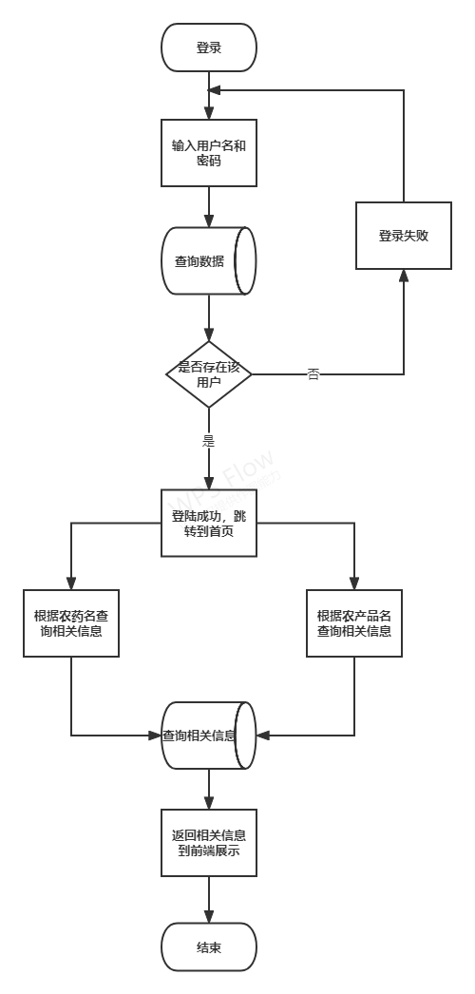

图2.1普通用户登录操作流程

2.3.2管理员登录操作流程图

管理员拥有最高权限，管理员通过浏览器访问本系统网址，输入用户名和密码，成功登录系统。可以查看、修改、增加、删除相关农产品信息和农药信息，具体流程入下图2.2所示

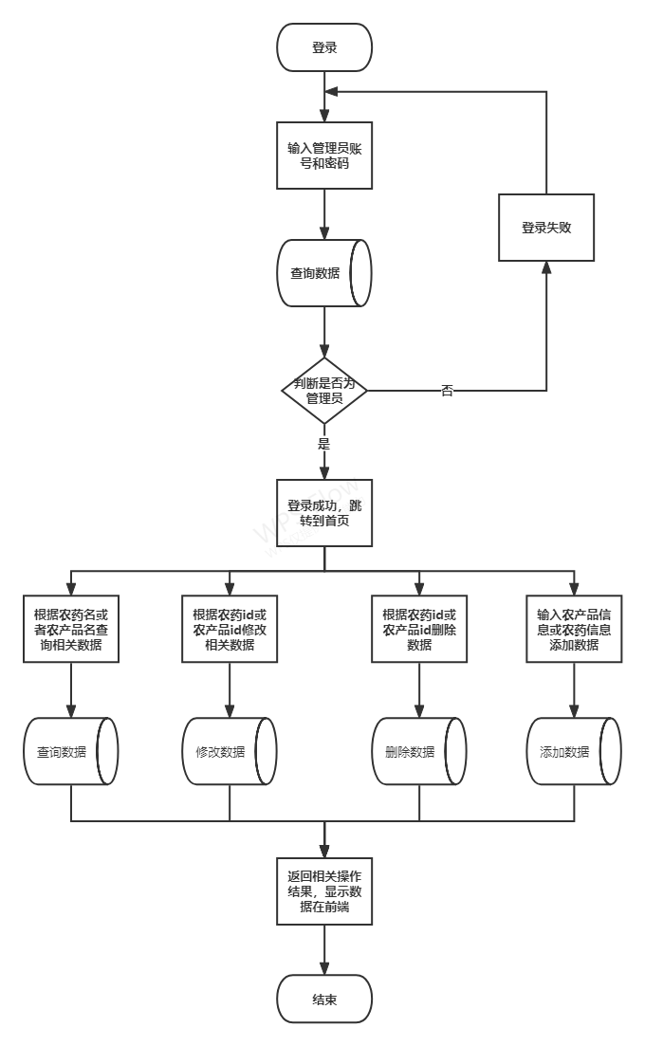

图2.2管理员登录操作流程图

2.3 系统功能结构

本系统按照功能划分，大致可以分为三部分。用户模块主要负责用户的登录和注册，农产品模块主要负责对农产品信息的增删改查操作，农药模块主要负责对农药信息的增删改查操作。各模块具体介绍如下。

1、用户模块

用户模块主要负责用户的登录和注册。其中登录功能，用户输入账号以及密码，系统会自动判断用户类型，是管理员还是普通用户。注册功能，用户输入相关信息点击注册即可完成，其中账号使用Ajax异步请求保证的良好的交互性，密码在后台使用MD5加密保证了安全性。

2、农药模块

农药模块主要负责对农药信息的增删改查操作。其中包含对农药首页进行的分页处理，分页使用当前主流的插件PageHelper。查询实现了按照农药名的模糊查询。删除实现了批量的删除，前端传递农药id的数组，后端使用动态SQL中的foreach标签实现批量删除。

3、农产品模块

农产品模块主要负责对农产品信息的增删改查操作。其中包含对农产品首页进行的分页处理，分页使用当前主流的插件PageHelper。查询实现了按照农产品名的模糊查询，同时也实现与农药信息的联和查询。删除实现了批量的删除，前端传递农产品id的数组，后端使用动态SQL中的foreach标签实现批量删除。

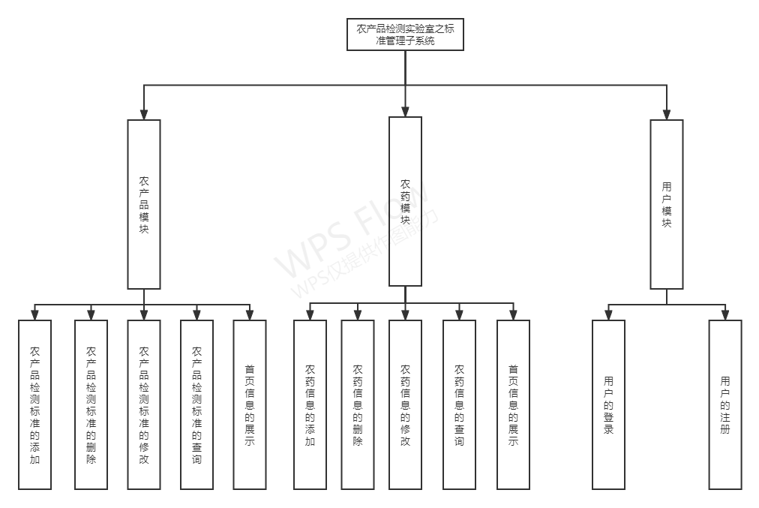

图2.3系统功能结构图

###### 第三章 数据库设计

在系统的建设中，最为重要的就是数据，前端页面动态展示的就是从数据库中查询出的数据。在本章节中，我将从概念，逻辑和实现来分析本系统的数据结构。

3.1 系统实体设计

本系统数据库中主要包含以下几个实体。

1、用户：用户Id（主键）,用户账号，用户密码，用户性别。

2、农产品：农产品Id（主键）,农产品名，测定部位

3、农药：农药Id（主键），农药中文名，农药英文名，每日允许摄入量，残留物，功能

4、农产品农药：农药Id（外键），农产品Id（外键）,最大残留量，检测方法，备注

各表关系如下图3.1所示

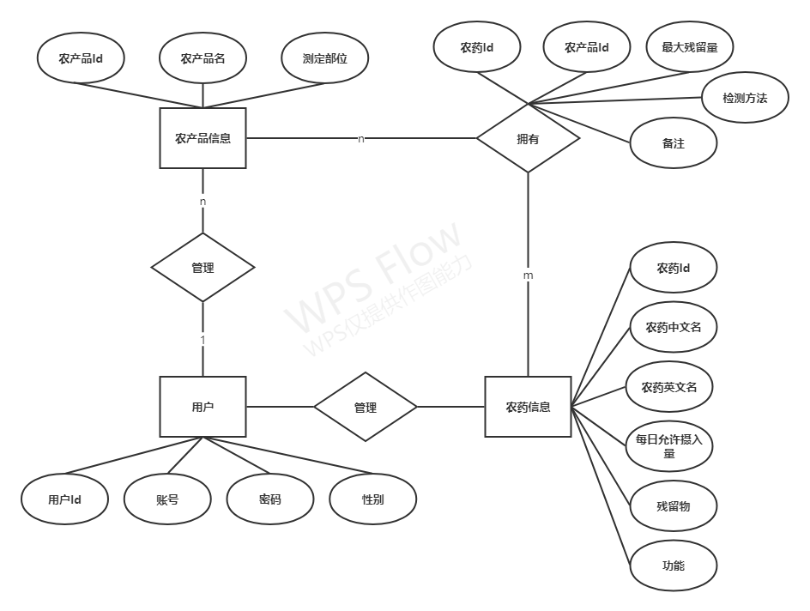

图3.1系统ER图

3.2数据库表的设计

本系统使用关系型数据库MySQL存储，数据以表的形式存储，表与表之间有一定关系，农产品检测标准管理系统，以用户信息、农产品信息和农药信息为主，为减少数据的冗余，所有表的设计满足第三范式。数据库包含这些表，用户表，角色表，权限表，农药表，农产品表，农产品农药信息表。其中用户表，角色表，权限表，分别设置主键和外键使它们联系起来，同样农药表，农产品表，农产品农药信息表分别设置主键和外键将它们联系起来。数据库中各表想信息如下表3.1到3.6所示。

**表3.1 用户表**

|  |  |  |  |  |
| --- | --- | --- | --- | --- |
| **字段名** | **数据类型** | **字节长度** | **主键** | **描述** |
| user_id | INT | 4 | 是 | 用户id |
| user_name | VARCHAR（50） | 最大50 | 否 | 账号 |
| user_pwd | VARCHAR（50） | 最大50 | 否 | 密码 |
| sex | CHAR | 1 | 否 | 性别 |

**表3.2 角色表**

|  |  |  |  |  |
| --- | --- | --- | --- | --- |
| **字段名** | **数据类型** | **字节长度** | **主键** | **描述** |
| id | INT | 4 | 是 | 角色id |
| name | VARCHAR（50） | 最大50 | 否 | 角色名 |

**表3.3 用户角色表**

|  |  |  |  |  |
| --- | --- | --- | --- | --- |
| **字段名** | **数据类型** | **字节长度** | **主键** | **描述** |
| user_id | INT | 4 | 是 | 用户Id |
| permission_id | INT | 4 | 否 | 角色Id |

外键：user_id、permission_id

**表3.4 农产品表**

|  |  |  |  |  |
| --- | --- | --- | --- | --- |
| **字段名** | **数据类型** | **字节长度** | **主键** | **描述** |
| id | INT | 4 | 是 | 农产品id |
| food_name | VARCHAR（50） | 50 | 否 | 农产品名 |
| measurement_site | VARCHAR（50） | 50 | 否 | 测定部位 |

**表3.5 农药表**

|  |  |  |  |  |
| --- | --- | --- | --- | --- |
| **字段名** | **数据类型** | **字节长度** | **主键** | **描述** |
| id | INT | 4 | 是 | 农药Id |
| c_name | VARCHAR（20） | 最大20 | 否 | 农药中文名 |
| e_name | VARCHAR（20） | 最大20 | 否 | 农药英文名 |
| adi | DOUBLE | 8 | 否 | 每日最大摄入量 |
| residue | VARCHAR（100） | 最大100 | 否 | 残留物 |
| function | VARCHAR（50） | 最大50 | 否 | 功能 |

**表3.6 农产品农药信息表**

|  |  |  |  |  |
| --- | --- | --- | --- | --- |
| **字段名** | **数据类型** | **字节长度** | **主键** | **描述** |
| food_id | INT | 4 | 否 | 农产品Id |
| pesticide_id | INT | 4 | 否 | 农药Id |
| maximum_residual_amount | DOUBLE | 8 | 否 | 最大残留量 |
| detection_method | VARCHAR（50） | 最大50 | 否 | 检测方法 |
| remark | VARCHAR（50） | 最大50 | 否 | 备注 |

主键：food_id加pesticide_id

外键：food_id和pesticide_id

用户表和角色表是通过用户角色表连接在一起，来确定用户的角色。农产品信息表和农药信息表是通过农产品农药信息表连接在一起。各表具体关系如下图3.2所示。

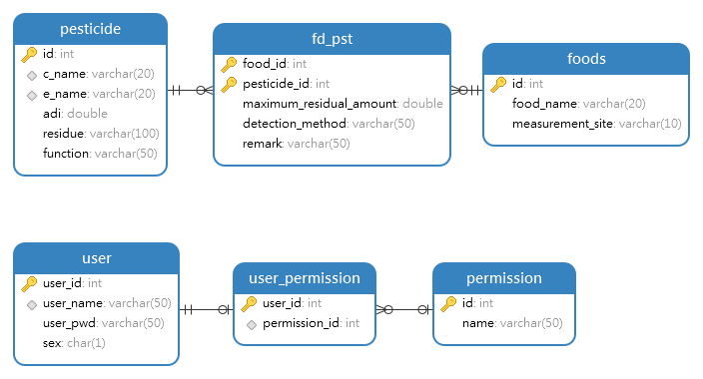

图3.2 数据库表关系图

3.3 数据库实现

为了将后端的数据显示到前端，我使用MyBatis框架来操作数据库，该框架也是市面上的主流框架。它是一个免费，开源的对象映射框架，它对原生的JDBC流程进行了封装，极大地减少我们操作数据库的代码，它最大的魅力在于将SQL语句从代码中分离出来，写在mapper映射文件中，方便对SQL语句的统一管理，它最强大的功能是resultMap元素的使用，它可以让你从90%的JDBC ResultSets数据提取代码中解放出来，并在一些情形下允许你进行一些JDBC不支持的操作。以下我将展示使用MyBatis实现操作数据库实现的几个重要功能。

1、通过在SpringBoot项目的全局配置文件中配置四个基本属性：url数据库连接地址，username数据库账号，password数据库密码，driverClass数据库驱动，即可连 接数据库。

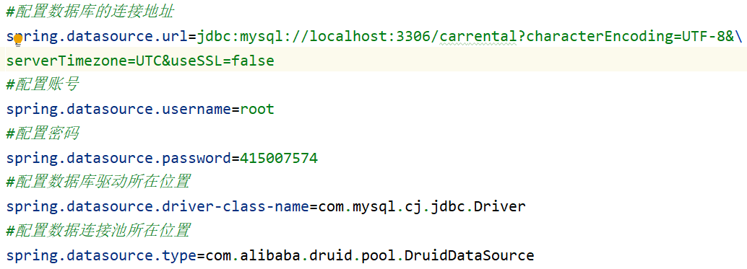

2、用户登录功能。获取前端传递的用户账号和密码，使用Mybatis提供的select标签从数据库中去查询用户信息，使用#{}取值方式避免了SQL注入问题，通过resultType属性将查询出的用户信息封装为对应的user bean对象，判断对象是否为null，为null不存在用户登录失败，反之登录成功。

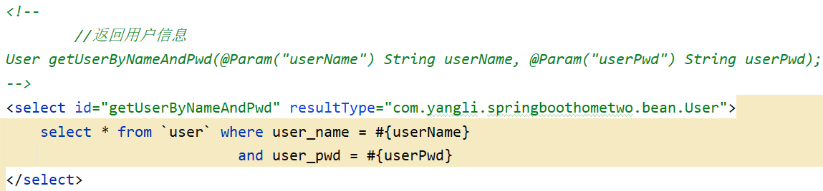

3、 删除农产品信息功能。获取前端传递的农产品Id集合，使用MyBatis提供的delete标签从数据库中删除相关信息，MyBatis会自动的将delete语句影响的行数封装为Integer类型的对象，使用了动态SQL语句的foreach标签实现的农产品信息的批量 删除操作。

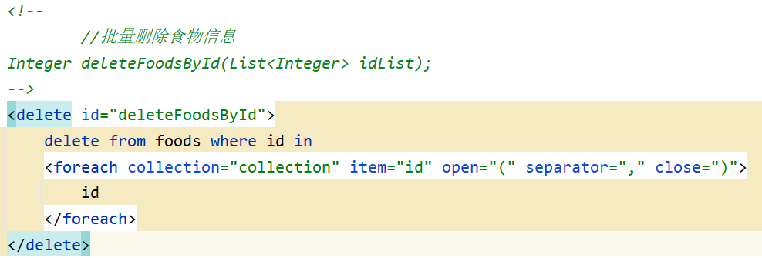

4、添加农药信息功能。获取前端传递来的农药信息，封装为pesticide bean对象，通过MyBatis的insert标签将数据添加到数据库中，MyBatis会将insert语句影响的行数自动的封装为Integer类型的对象，使用#{}取值的方式，避免了SQL注入的问题。

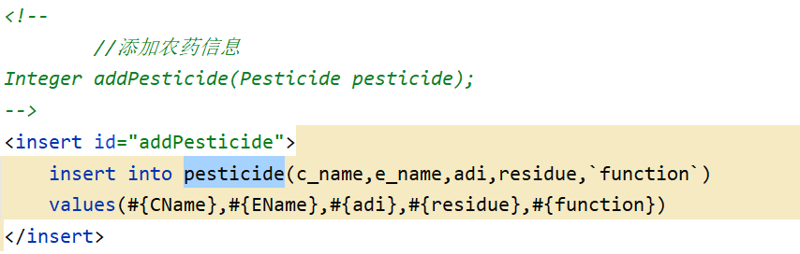

**参考文献（References）**

“参考文献”四个字：与正文空一行，五号宋体加粗，顶格。

[1] Well．Multiple-modulator fraction-n divider[P]．US Patent，5038117．1986-02-02

[2] Brian Miller．A multiple modulator fractionl divider[J]．IEEE Transaction on instrumentation and Measurement，1991，40(2)：578-583．

[3] 万心平，张厥盛．集成锁相环路——原理、特性、应用[M]．北京：人民邮电出版社，1990．302-307．

[4] Miler．Frequency synthesizers[P]．US Patent，4609881．1991-08-06．

[5] Candy J C．A use of double-integretion in sigma-delta modulation[J]．IEEE Trans Commun，1985，33(COM)：249-258．

[6] 丁孝永．调制式小数分频锁相研究[D]．北京：航天部第二研究院，1997．

参考文献正文五号宋体，数字和英文五号Times New Roman字体。

参考文献编排在文末，按引用先后顺序编号（注于正文相应处），必须引用直接阅读的原文文献，已录用待发表的文章需引用时，必须注明刊物名称。请在文献题目后给出文献类型标识（专著[M]、论文集[C]、报纸文章[N]、学位论文[D]、报告[R]、期刊[J]、标准[S]、专利[P]、专著、论文集中的析出文献[A]）。

参考文献序号用阿拉伯数字加方括号加标识，如：[1]、[2]。每一条目采用五号宋体左顶格放置，序号后空一半角空格接排内容，条目结尾均以实心点结束。

标题：宋体小四号居中，行距1.25。段前段后空一行。

致 谢

本论文是在我尊敬的XXX老师的悉心指导下完成的，从论文的选题、资料的收集到最后的定稿，无不倾注着X老师的精心指导...

...

...

...

**正文：宋体五号，行距1.25。500～1000字。**

xxx（学生姓名）

2013年5月26日

外文资料译文

标题：四号宋体加粗居中，行距1.25。段前段后空一行。正文五号Times New Roman字体，首行空2字符。左上角标“外文资料译文”小四宋体。**正文字数1500。**

**基于MATLAB的电力系统潮流计算**

潮流计算的目的是:求取电力系统在给定运行状态参数和运行方式下的节点电压和功率的分布情况,用以检验系统中各元件是否产生了过负荷运行,各节的点电压是否满足运行安全的要求,功率的分布和分配是否合理以及功率损耗是否得到控制等。为现有的电力系统的运行和扩建提供安全依据。目前对新的电力系统进行规划设计以及对电力系统进行静态和暂态稳定的分析都是以潮流计算为基础的。

外文资料原文

**The power system trend based on MATLAB is calculated**

Flow calculation is designed to: strike power system operating in the state to set parameters and operating modes of the node voltage and power distribution. It used to test components of the system have produced the overload operation, the festival voltage satisfy operational safety requirements, Power distribution and allocation is reasonable and whether the power loss control .The existing power system operation and expansion to provide of a safe basis. At present, the new power system planning and design of power systems for static and transient stability analysis is a trend or counted as a basis.

标题：黑体四号Times New Roman字体加粗居中，行距1.25。段前段后空一行。正文五号Times New Roman字体，首行空2字符。

左上角标“外文资料原文”小四宋体。

**注：外文资料原文应选用与论文选题或本专业相近或相关联内容的文章或节选章节。正文字数1500以上。**